**Będziemy na Gdynia Design Days!**

**Nasi eksperci wystąpią podczas tegorocznej edycji GDD. Hasłem przewodnim festiwalu jest... ERROR.**

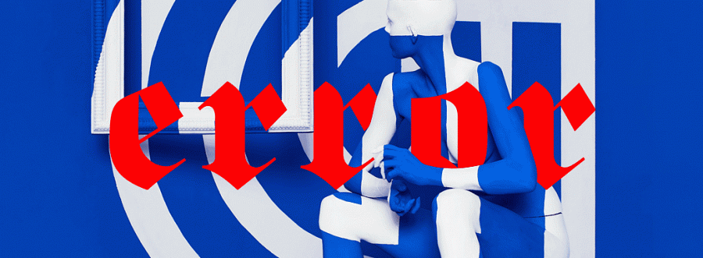

Tegorocznym tematem GDD jest ERROR, rozumiany jako błąd, spowodowany m.in. przesytem dóbr i technologii oraz komunikacyjnym szumem we współczesnym świecie. Celem tej edycji będzie próba odpowiedzenia na pytanie czy i w jaki sposób można przywrócić ład i harmonię w naszym otoczeniu oraz w naszych głowach. Czy kluczem, by to osiągnąć jest powrót do prostoty: w przekazie, w życiu i w samym projektowaniu?

**Opus B Brand Design na Gdynia Design Days**

Do grona tegorocznych prelegentów zaproszeni zostali także eksperci Opus B Brand Design - Piotr Wiśniewski (Art Director) oraz Aleksandra Wiśniewska (Strategy Planner).

Podczas wykładu "Error: luksus - transformers. Projektant (od) luksusu" Ola i Piotrek zaprezentują projekty, które przedefiniowały pojęcie luksusu. Opowiedzą o konceptach, które zostały zaprojektowane po ludzku i dla człowieka, które dają wolność od luksusu.

**Wykład: Error: luksus transformers. Projektant (od) luksusu**

**Prowadzenie: Aleksandra i Piotr Wiśniewscy - Opus B Brand Design**

**Kiedy: 9 lipca, godz. 19.00**

**Gdzie: PPNT Gdynia, budynek III**

**Wykład organizowany w ramach BLOKU WZORNICTWO. Wstęp wolny.**

**Warsztat dla dzieci: Error: dzieciństwo unplugged**

**Prowadzenie: Aleksandra i Piotr Wiśniewscy - Opus B Brand Design**

**Kiedy: 9 lipca, godz. 10.00-12.00**

**Gdzie: PPNT Gdynia, budynek IV**

**Konieczne zapisy**

**O festiwalu**

Gdynia Design Days to coroczny festiwal prezentujący najnowsze tendencje i dobre praktyki z zakresu projektowania. Program obfitujący w inspirujące wystawy, wykłady, warsztaty, prelekcje i dyskusje skierowany jest zarówno do profesjonalistów, młodych przedsiębiorców, jak i entuzjastów szukających inspiracji do twórczego działania i kreatywnego spędzania czasu.